ĐẠI HỌC TRÀ VINH

TRƯỜNG KỸ THUẬT VÀ CÔNG NGHỆ

KHOA CÔNG NGHỆ THÔNG TIN



ĐỒ ÁN MÔN HỌC: CHUYÊN ĐỀ ASP.NET
HỌC KỲ III, NĂM HỌC 2024-2026
XÂY DỰNG WEBSITE TÌM VIỆC LÀM

Giảng viên hướng dẫn:
TS. Đoàn Phước Miền
Sinh viên thực hiện:
Họ tên: Nguyễn Hiếu Danh
MSSV: 170124885
Lớp: DK24TT80171

Vĩnh Long, năm 2026

NHẬN XÉT CỦA GIẢNG VIÊN HƯỚNG DẪN

Trà Vinh, ngày....tháng.....năm 2026
Giáo viên hướng dẫn
(ký tên và ghi rõ họ tên)

NHẬN XÉT CỦA THÀNH VIÊN HỘI ĐỒNG

Trà Vinh, ngày ......tháng........năm..........
Thành viên hội đồng
(Ký tên và ghi rõ họ tên)

LỜI CẢM ƠN

MỤC LỤC
Hình ảnh
1 Giao diện trang chủ website tìm việc làm 5
2 Chức năng tìm kiếm việc làm theo chức vụ, tỉnh thành, vị trí 6
3 Chức năng tìm kiếm việc làm theo từ khoá 6
4 Giao diện chi tiết công việc 7
5. Mẫu ứng tuyển việc làm 7
6. Trang đăng nhập hệ thống 8
7. Quản lý tin tuyển dụng 8
8. Quản lý hồ sơ ứng tuyển 9
9. Cập nhật trạng thái hồ sơ 9

DANH MỤC HÌNH ẢNH
Hình 1.1. Giao diện trang chủ website tìm việc làm
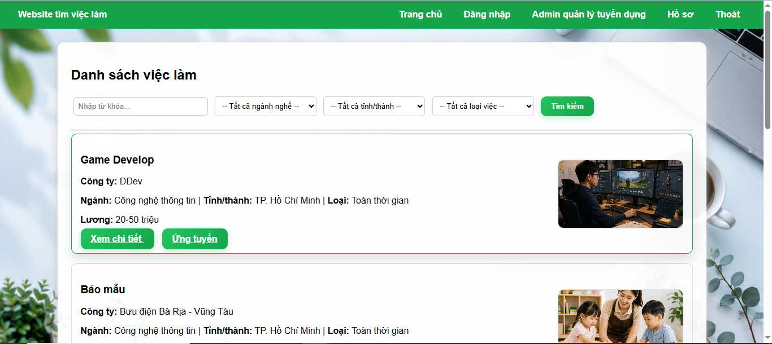
1 Giao diện trang chủ website tìm việc làm
Hình 1.2. Chức năng tìm kiếm việc làm (có thể tìm chính xác công việc, hoặc tự nhập từ khoá công việc muốn tìm)
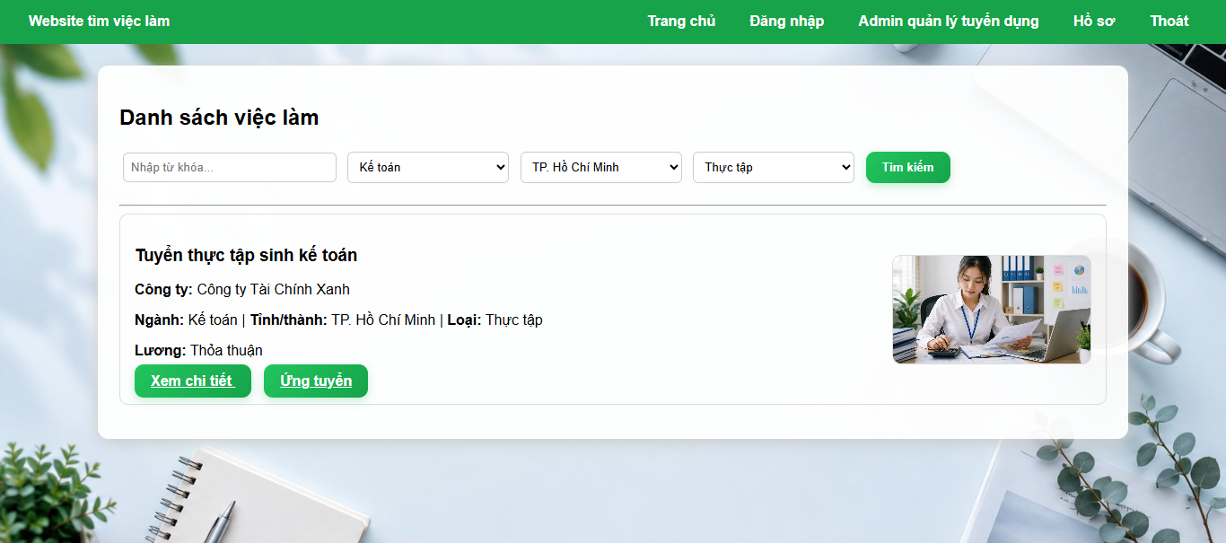
2 Chức năng tìm kiếm việc làm theo chức vụ, tỉnh thành, vị trí
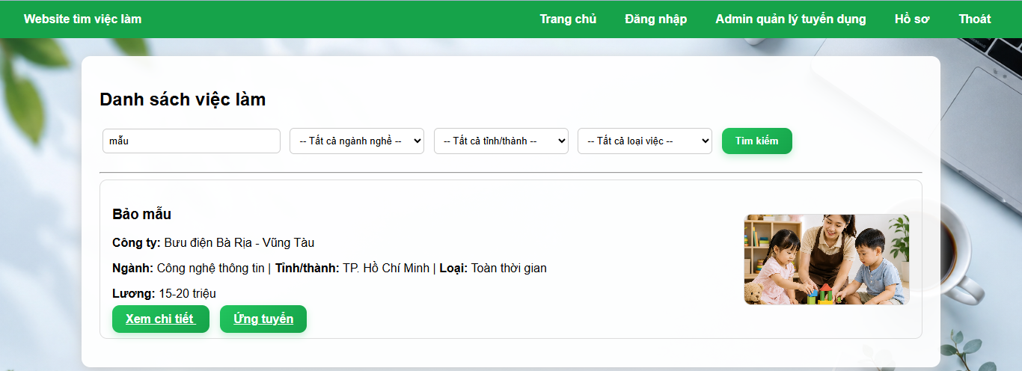
3 Chức năng tìm kiếm việc làm theo từ khoá
Hình 1.3. Giao diện chi tiết công việc
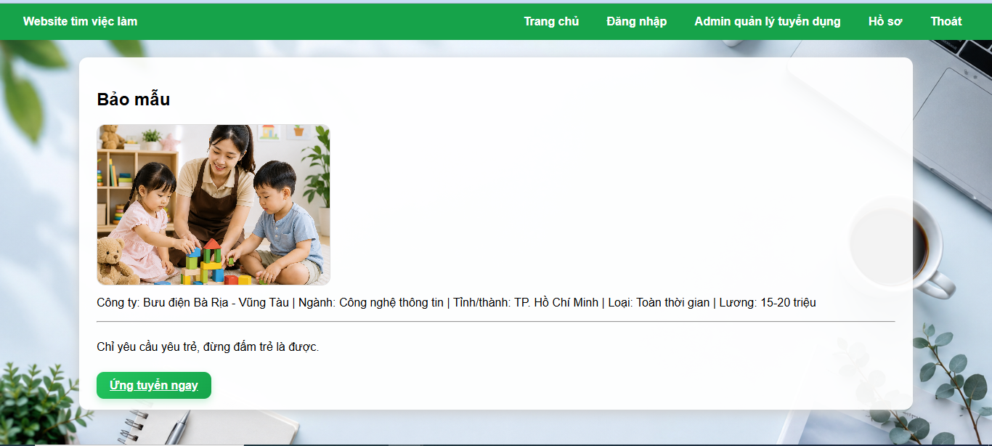
4 Giao diện chi tiết công việc
Hình 1.4. Mẫu ứng tuyển việc làm
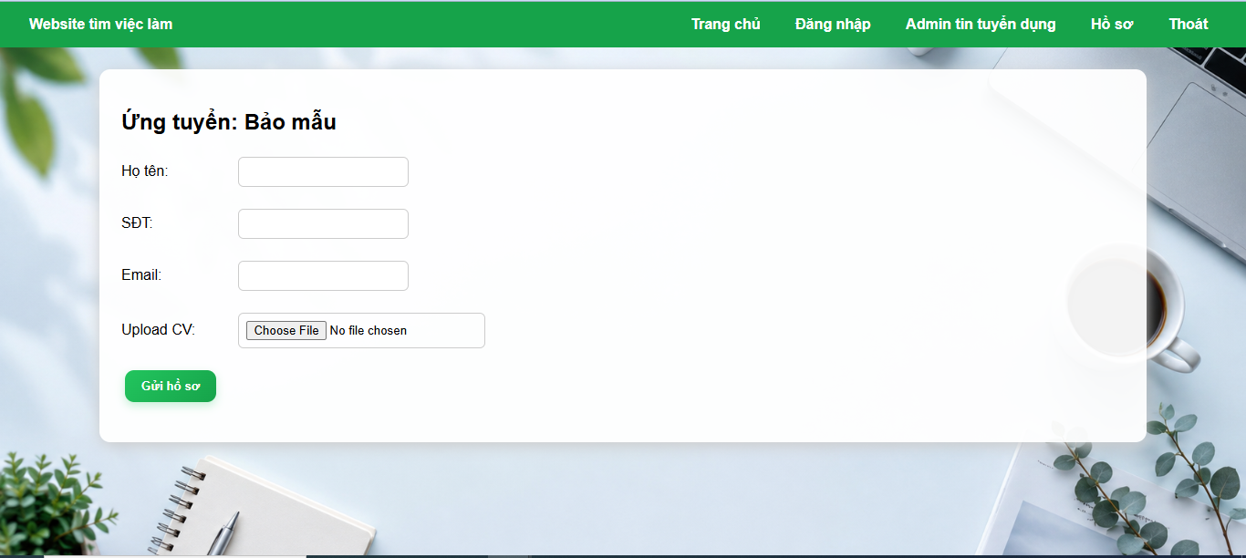
5. Mẫu ứng tuyển việc làm
Hình 1.5. Trang đăng nhập hệ thống
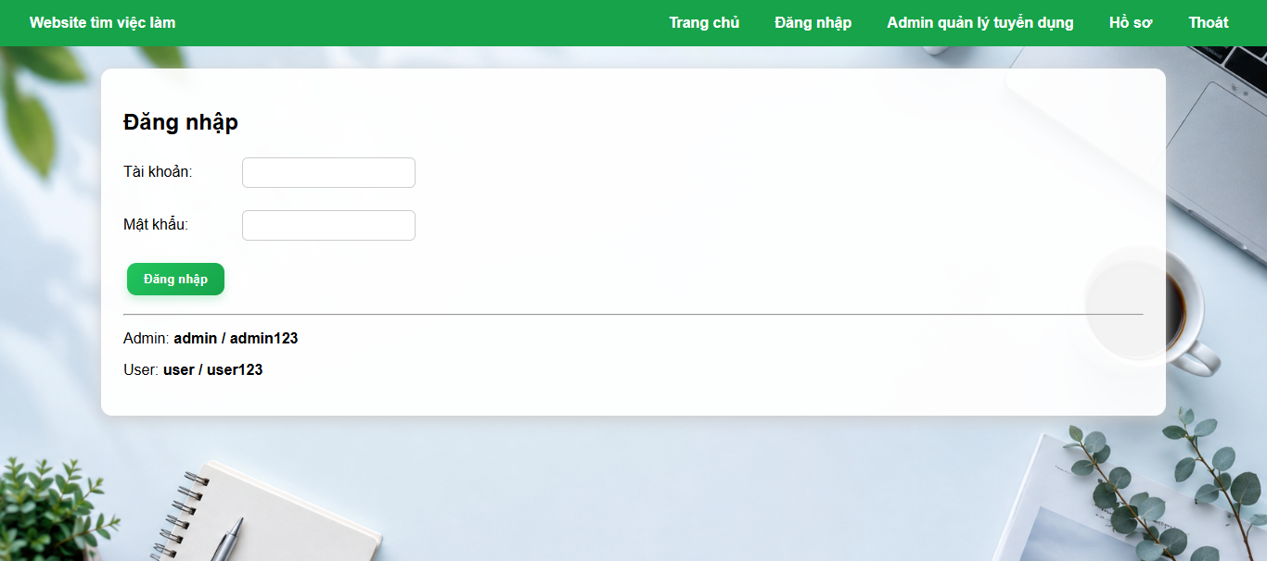
6. Trang đăng nhập hệ thống
Hình 1.6. Quản lý tin tuyển dụng
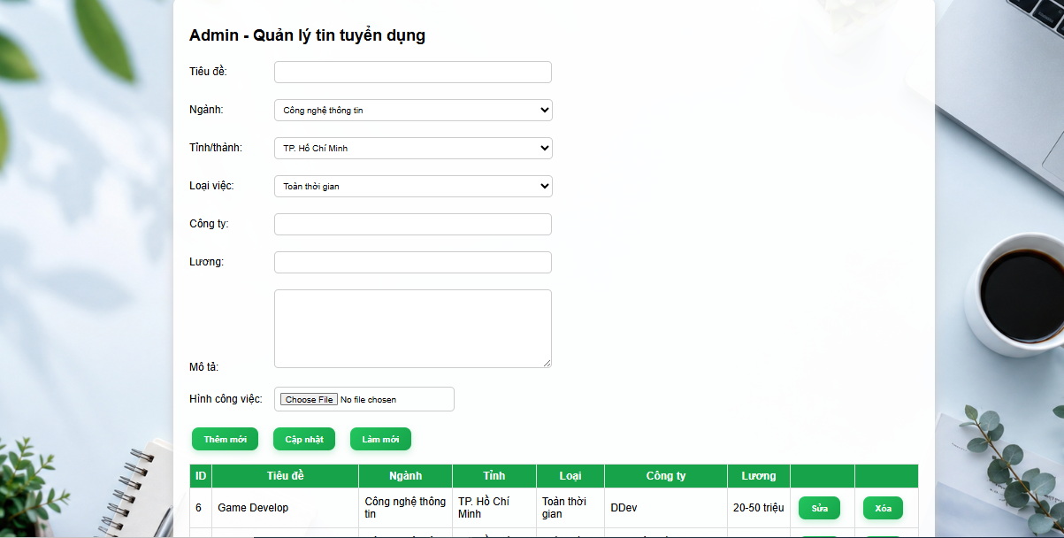
7. Quản lý tin tuyển dụng
Hình 1.7. Quản lý hồ sơ ứng tuyển
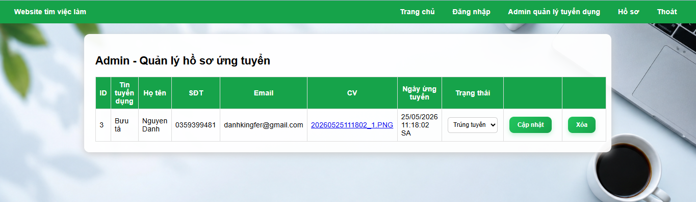
8. Quản lý hồ sơ ứng tuyển
Hình 1.8. Cập nhật trạng thái hồ sơ
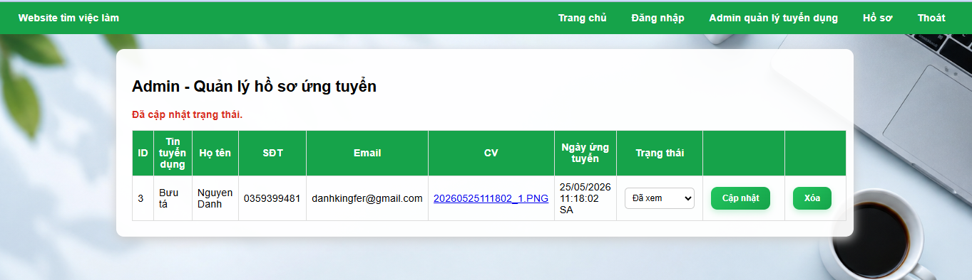
9. Cập nhật trạng thái hồ sơ
Hình 1.9. Sơ đồ cơ sở dữ liệu

Hình 1.10. GitHub quản lý mã nguồn

DANH MỤC BẢNG BIỂU

TÓM TẮT ĐỒ ÁN
Hiện nay, việc tìm kiếm việc làm và tuyển dụng nhân sự thông qua các website ngày càng trở nên phổ biến. Nhằm đáp ứng nhu cầu đó, đồ án “Xây dựng Website Tìm Việc Làm” được thực hiện với mục tiêu tạo ra một hệ thống giúp kết nối giữa người tìm việc và nhà tuyển dụng một cách thuận tiện và nhanh chóng trên nền tảng web.
Website được xây dựng bằng ASP.NET Web Forms sử dụng ngôn ngữ lập trình C# và hệ quản trị cơ sở dữ liệu SQL Server. Hệ thống cho phép người dùng xem danh sách việc làm, tìm kiếm công việc theo nhiều tiêu chí khác nhau, xem thông tin chi tiết của từng tin tuyển dụng và gửi hồ sơ ứng tuyển trực tiếp trên website. Ngoài ra, hệ thống còn có trang quản trị dành cho Admin để quản lý tin tuyển dụng, quản lý hồ sơ ứng tuyển, cập nhật trạng thái hồ sơ và quản lý dữ liệu của hệ thống.
Sau khi hoàn thành, website đã đáp ứng được các chức năng cơ bản của một hệ thống tìm việc làm trực tuyến. Người dùng có thể đăng ký, đăng nhập, tìm kiếm việc làm và nộp hồ sơ ứng tuyển. Hệ thống hỗ trợ phân quyền Admin/User, quản lý dữ liệu tập trung bằng SQL Server, cho phép tải lên hình ảnh công việc và CV ứng tuyển.
Thông qua quá trình thực hiện đồ án, em đã vận dụng và củng cố được các kiến thức về lập trình web với ASP.NET, thiết kế và quản lý cơ sở dữ liệu SQL Server, xây dựng giao diện người dùng cũng như sử dụng GitHub để quản lý mã nguồn trong quá trình phát triển dự án.

MỞ ĐẦU
- Lý do chọn đề tài
Hiện nay, Internet đã trở thành một công cụ quen thuộc trong học tập, làm việc và trao đổi thông tin. Bên cạnh các nhu cầu giải trí và mua sắm trực tuyến, nhu cầu tìm kiếm việc làm trên môi trường mạng cũng ngày càng phổ biến. Thay vì phải đến trực tiếp các doanh nghiệp hoặc tìm kiếm thông tin qua nhiều nguồn khác nhau, người lao động có thể tiếp cận các cơ hội việc làm một cách nhanh chóng thông qua các website tuyển dụng.
Trong quá trình tìm hiểu thực tế, em nhận thấy việc quản lý thông tin tuyển dụng và hồ sơ ứng tuyển bằng phương pháp thủ công gặp nhiều khó khăn như mất thời gian tìm kiếm, khó theo dõi trạng thái hồ sơ và thiếu sự tập trung dữ liệu. Chính vì vậy, việc xây dựng một website hỗ trợ đăng tin tuyển dụng, tìm kiếm việc làm và quản lý hồ sơ ứng tuyển là cần thiết và có ý nghĩa thực tiễn.
Bên cạnh đó, đề tài còn giúp em vận dụng những kiến thức đã học về lập trình web bằng ASP.NET, ngôn ngữ C#, cơ sở dữ liệu SQL Server cũng như các kỹ năng thiết kế giao diện và quản lý dữ liệu. Thông qua quá trình thực hiện đề tài, em có cơ hội tiếp cận quy trình xây dựng một ứng dụng web hoàn chỉnh từ khâu thiết kế cơ sở dữ liệu đến phát triển và triển khai chương trình.
Với những lý do trên, em chọn đề tài "Xây dựng Website Tìm Việc Làm" làm đồ án môn học Chuyên đề ASP.NET.
- Mục tiêu nghiên cứu
Mục tiêu của đề tài là xây dựng một website tìm việc làm hoạt động trên nền tảng web, hỗ trợ người dùng tra cứu thông tin tuyển dụng và gửi hồ sơ ứng tuyển trực tuyến.
Các mục tiêu cụ thể gồm:
- Xây dựng giao diện website thân thiện, dễ sử dụng.
- Cho phép người dùng xem danh sách việc làm và tìm kiếm theo nhiều tiêu chí khác nhau.
- Hiển thị chi tiết thông tin tuyển dụng của từng công việc.
- Hỗ trợ ứng viên gửi hồ sơ ứng tuyển trực tuyến.
- Xây dựng chức năng quản trị giúp quản lý tin tuyển dụng.
- Quản lý hồ sơ ứng tuyển và cập nhật trạng thái xử lý hồ sơ.
- Lưu trữ và quản lý dữ liệu bằng SQL Server.
- Áp dụng GitHub để quản lý mã nguồn và theo dõi quá trình phát triển dự án.

3. Đối tượng nghiên cứu
Đối tượng nghiên cứu của đề tài bao gồm:
- Công nghệ lập trình web ASP.NET Web Forms.
- Ngôn ngữ lập trình C#.
- Hệ quản trị cơ sở dữ liệu SQL Server.
- Các kỹ thuật xây dựng giao diện người dùng bằng HTML và CSS.
- Các phương pháp quản lý dữ liệu tuyển dụng và hồ sơ ứng tuyển trên môi trường web.
Ngoài ra, đề tài còn nghiên cứu cách tổ chức và phân quyền người dùng trong hệ thống gồm tài khoản quản trị viên và người dùng thông thường.

4. Phạm vi nghiên cứu
Đề tài tập trung xây dựng một website tìm việc làm với các chức năng cơ bản phục vụ cho mục đích học tập và nghiên cứu.
Các chức năng được thực hiện gồm:
- Đăng nhập hệ thống với quyền Admin và User.
- Quản lý tin tuyển dụng.
- Tìm kiếm việc làm.
- Xem chi tiết công việc.
- Upload hình ảnh công việc.
- Ứng tuyển trực tuyến.
- Upload CV ứng tuyển.
- Quản lý hồ sơ ứng tuyển.
- Cập nhật trạng thái hồ sơ.
- Quản lý dữ liệu bằng SQL Server.
Do giới hạn về thời gian thực hiện và phạm vi môn học, đề tài chưa triển khai các chức năng nâng cao như thanh toán trực tuyến, gửi email tự động, chat thời gian thực giữa nhà tuyển dụng và ứng viên hoặc tích hợp với các nền tảng tuyển dụng bên ngoài.
Tuy nhiên, hệ thống hiện tại đã đáp ứng được các chức năng cốt lõi của một website tìm việc làm cơ bản và có thể tiếp tục mở rộng trong tương lai.

Chương 1: Tổng quan
CHƯƠNG 2: NGHIÊN CỨU LÝ THUYẾT

2.1. ASP.NET Web Forms
ASP.NET Web Forms là công nghệ phát triển ứng dụng web của Microsoft trên nền tảng .NET Framework. Công nghệ này cho phép xây dựng các website động bằng ngôn ngữ C# kết hợp với giao diện HTML và CSS. Điểm nổi bật của ASP.NET Web Forms là cung cấp nhiều điều khiển có sẵn (Server Controls), giúp việc thiết kế giao diện và xử lý dữ liệu trở nên dễ dàng hơn.
Trong đề tài xây dựng website tìm việc làm, ASP.NET Web Forms được sử dụng làm nền tảng chính để phát triển toàn bộ hệ thống. Các trang như trang chủ, trang đăng nhập, trang đăng tuyển, trang quản lý công việc, trang ứng tuyển và trang quản lý hồ sơ đều được xây dựng bằng công nghệ này.
Một số điều khiển được sử dụng trong hệ thống gồm:
- GridView: Hiển thị dữ liệu dưới dạng bảng, hỗ trợ xem và quản lý thông tin dễ dàng.
- Repeater: Hiển thị danh sách việc làm theo dạng thẻ (card), phù hợp với giao diện website tuyển dụng.
- TextBox: Dùng để nhập thông tin như tên công việc, mô tả, mức lương hoặc thông tin đăng nhập.
- DropDownList: Cho phép người dùng lựa chọn ngành nghề, tỉnh thành hoặc loại công việc.
- Button và LinkButton: Thực hiện các thao tác như đăng nhập, đăng tuyển, cập nhật hoặc xóa dữ liệu.
- FileUpload: Hỗ trợ tải lên CV ứng tuyển và hình ảnh minh họa cho công việc.
Nhờ sử dụng ASP.NET Web Forms, quá trình xây dựng hệ thống trở nên thuận tiện hơn, đồng thời phù hợp với kiến thức đã được học trong chương trình đào tạo.

2.2. Ngôn ngữ lập trình C#
C# là ngôn ngữ lập trình hướng đối tượng do Microsoft phát triển và được sử dụng rộng rãi trong các ứng dụng trên nền tảng .NET. Đây là ngôn ngữ có cú pháp rõ ràng, dễ học và phù hợp để xây dựng các hệ thống quản lý dữ liệu.
Trong đề tài này, C# đóng vai trò xử lý toàn bộ nghiệp vụ của website, bao gồm:
- Kiểm tra và xử lý đăng nhập người dùng.
- Kết nối với cơ sở dữ liệu SQL Server.
- Thêm, sửa và xóa thông tin tuyển dụng.
- Tìm kiếm công việc theo nhiều tiêu chí khác nhau.
- Quản lý hồ sơ ứng tuyển của ứng viên.
- Tải lên và lưu trữ tệp CV.
- Tải lên hình ảnh cho bài đăng tuyển dụng.
- Cập nhật trạng thái hồ sơ ứng tuyển.
Nhờ khả năng hỗ trợ lập trình hướng đối tượng, mã nguồn được tổ chức khoa học hơn, dễ đọc và thuận tiện cho việc nâng cấp hoặc bảo trì sau này.

2.3. Hệ quản trị cơ sở dữ liệu SQL Server
SQL Server là hệ quản trị cơ sở dữ liệu quan hệ do Microsoft phát triển. Đây là một trong những hệ quản trị cơ sở dữ liệu phổ biến hiện nay nhờ khả năng lưu trữ dữ liệu ổn định, tốc độ xử lý tốt và dễ tích hợp với các ứng dụng .NET.
Trong hệ thống website tìm việc làm, SQL Server được sử dụng để lưu trữ toàn bộ dữ liệu của website, bao gồm:
- Thông tin tài khoản người dùng.
- Danh mục ngành nghề.
- Danh mục tỉnh thành.
- Loại hình công việc.
- Thông tin tuyển dụng.
- Hồ sơ ứng tuyển của ứng viên.
Hệ thống sử dụng các câu lệnh SQL cơ bản như:
- SELECT: Lấy dữ liệu từ cơ sở dữ liệu.
- INSERT: Thêm dữ liệu mới.
- UPDATE: Cập nhật dữ liệu.
- DELETE: Xóa dữ liệu.
Việc sử dụng SQL Server giúp dữ liệu được quản lý tập trung, đảm bảo tính chính xác và hỗ trợ tốt cho việc mở rộng hệ thống trong tương lai.

2.4. HTML và CSS
HTML và CSS là hai công nghệ nền tảng trong quá trình xây dựng giao diện website.
HTML (HyperText Markup Language) được sử dụng để tạo cấu trúc cho các trang web như tiêu đề, nội dung, hình ảnh, biểu mẫu nhập liệu và các thành phần hiển thị khác.
CSS (Cascading Style Sheets) được sử dụng để định dạng giao diện, giúp website có bố cục đẹp mắt và dễ sử dụng hơn.
Trong đề tài này, HTML được sử dụng để xây dựng các trang như:
- Trang chủ hiển thị danh sách việc làm.
- Trang đăng nhập và đăng ký.
- Trang chi tiết công việc.
- Trang ứng tuyển.
- Các trang quản trị hệ thống.
CSS được sử dụng để:
- Thiết kế bố cục giao diện.
- Định dạng màu sắc và phông chữ.
- Tạo hiệu ứng cho nút bấm và liên kết.
- Hiển thị hình ảnh công việc một cách trực quan.
- Tăng trải nghiệm người dùng khi sử dụng website.
Ngoài ra, website còn sử dụng các tông màu hiện đại và hình ảnh minh họa phù hợp với lĩnh vực tuyển dụng nhằm tạo cảm giác chuyên nghiệp, thân thiện và dễ sử dụng cho người dùng.

2.5. GitHub
GitHub là nền tảng lưu trữ mã nguồn trực tuyến được sử dụng phổ biến trong quá trình phát triển phần mềm. Công cụ này cho phép lưu trữ dự án, theo dõi lịch sử thay đổi và quản lý các phiên bản khác nhau của mã nguồn.
Trong quá trình thực hiện đề tài, GitHub được sử dụng để:
- Lưu trữ toàn bộ mã nguồn của dự án.
- Theo dõi các lần chỉnh sửa và cập nhật.
- Quản lý các phiên bản của hệ thống.
- Sao lưu dữ liệu để tránh mất mát trong quá trình phát triển.
- Chia sẻ mã nguồn với giảng viên hướng dẫn khi cần thiết.
Việc sử dụng GitHub giúp quá trình phát triển dự án trở nên an toàn hơn, đồng thời hỗ trợ quản lý tiến độ thực hiện một cách hiệu quả.

2.6. Kết luận chương
Trong chương này, đề tài đã trình bày các công nghệ và công cụ được sử dụng để xây dựng website tìm việc làm. Các công nghệ chính bao gồm ASP.NET Web Forms, ngôn ngữ lập trình C#, hệ quản trị cơ sở dữ liệu SQL Server, HTML/CSS và GitHub.
Đây là những công nghệ phù hợp với yêu cầu của đề tài, giúp xây dựng một hệ thống tuyển dụng trực tuyến có đầy đủ chức năng từ đăng tuyển, tìm kiếm việc làm đến quản lý hồ sơ ứng tuyển. Những kiến thức và công nghệ được trình bày trong chương này sẽ là cơ sở để thực hiện việc thiết kế và xây dựng hệ thống ở các chương tiếp theo.

CHƯƠNG 3: HIỆN THỰC HÓA NGHIÊN CỨU

3.1. Phân tích yêu cầu hệ thống
Website tìm việc làm được xây dựng nhằm hỗ trợ kết nối giữa ứng viên và nhà tuyển dụng thông qua môi trường trực tuyến. Hệ thống được thiết kế với hai nhóm người dùng chính gồm quản trị viên (Admin) và người dùng thông thường (User).
Đối với người dùng thông thường, hệ thống cho phép xem danh sách việc làm, tìm kiếm công việc theo nhiều tiêu chí khác nhau, xem chi tiết thông tin tuyển dụng và nộp hồ sơ ứng tuyển trực tuyến.
Đối với quản trị viên, hệ thống cung cấp các chức năng quản lý tin tuyển dụng, quản lý hồ sơ ứng tuyển, cập nhật trạng thái hồ sơ và quản lý dữ liệu hệ thống.

3.2. Thiết kế cơ sở dữ liệu

3.2.1. Các bảng dữ liệu chính
Hệ thống sử dụng cơ sở dữ liệu SQL Server với các bảng chính như sau:

Bảng Users
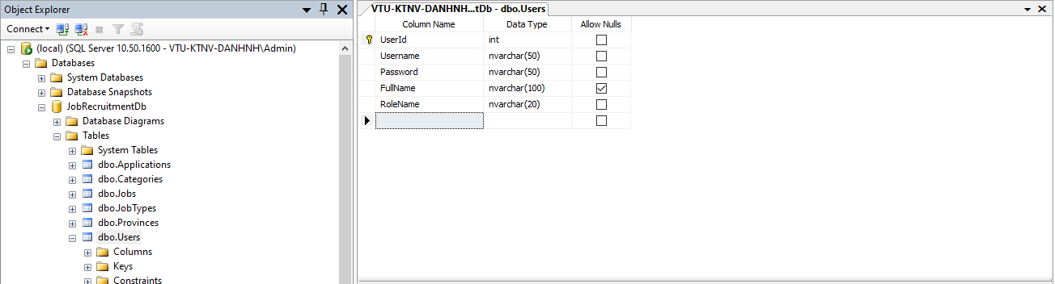
Lưu thông tin tài khoản đăng nhập.
Các trường dữ liệu:
- UserId
- Username
- Password
- FullName
- RoleName
Bảng này được sử dụng để xác thực người dùng và phân quyền đăng nhập.

Bảng Categories
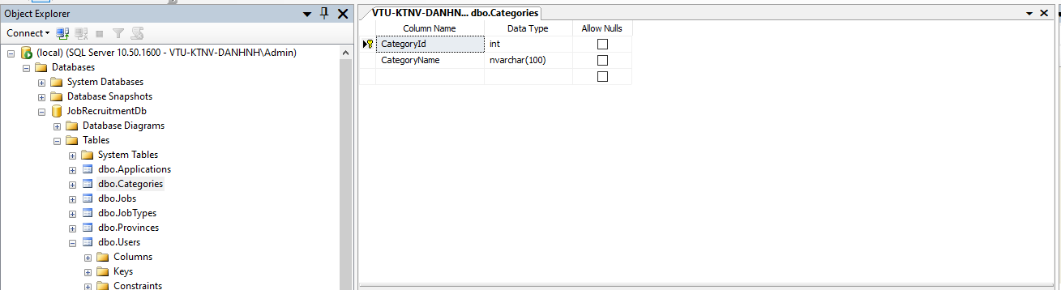
Lưu danh mục ngành nghề.
Các trường dữ liệu:
- CategoryId
- CategoryName

Bảng Provinces
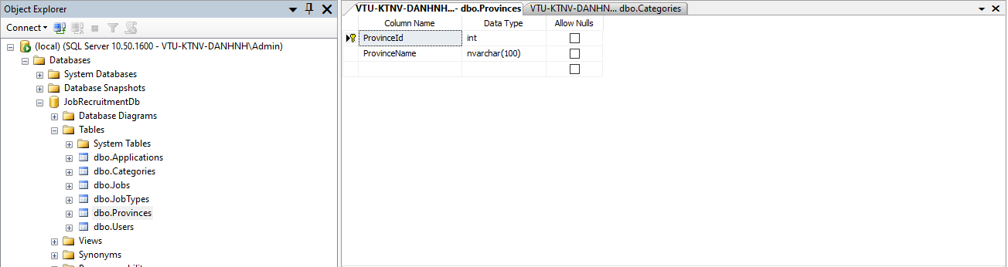
Lưu danh sách tỉnh thành.
Các trường dữ liệu:
- ProvinceId
- ProvinceName

Bảng JobTypes
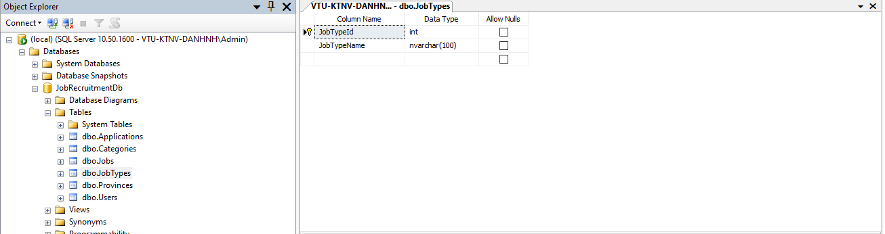
Lưu loại hình công việc.
Các trường dữ liệu:
- JobTypeId
- JobTypeName

Bảng Jobs
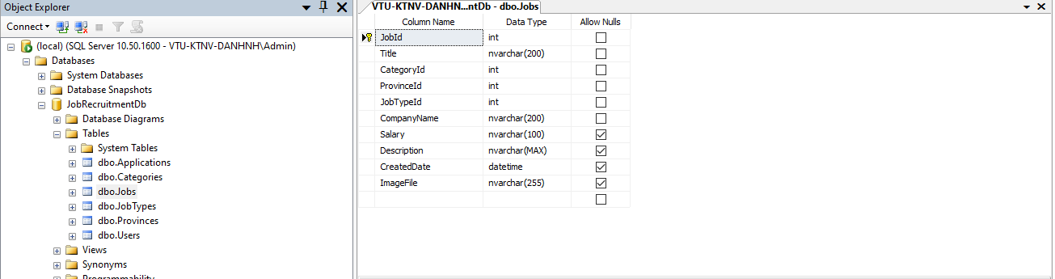
Lưu thông tin tuyển dụng.
Các trường dữ liệu:
- JobId
- Title
- CategoryId
- ProvinceId
- JobTypeId
- CompanyName
- Salary
- Description
- CreatedDate
- ImageFile

Bảng Applications
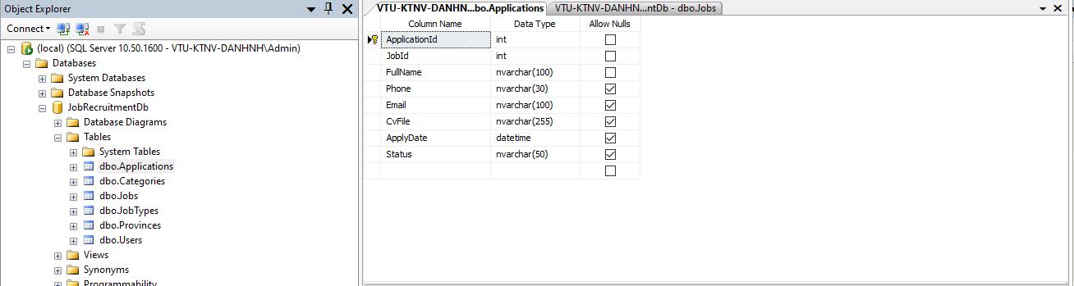
Lưu thông tin hồ sơ ứng tuyển.
Các trường dữ liệu:
- ApplicationId
- JobId
- FullName
- Phone
- Email
- CvFile
- ApplyDate
- Status

3.2.2. Mối quan hệ giữa các bảng
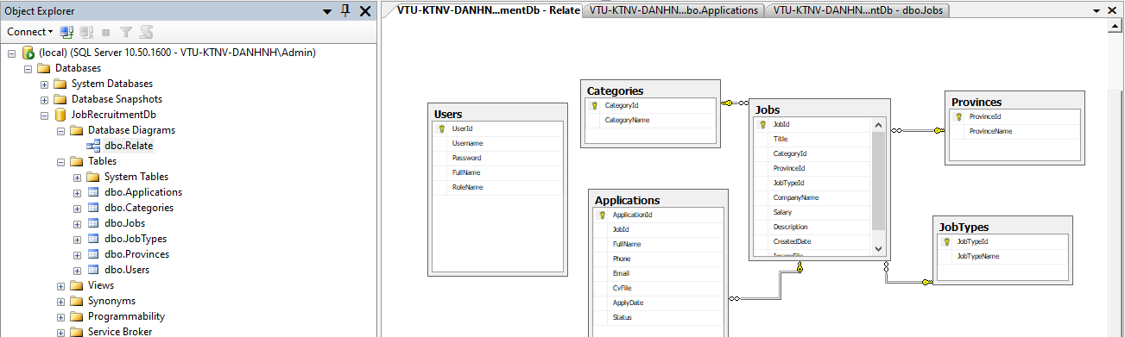
Bảng Jobs liên kết với:
- Categories thông qua CategoryId
- Provinces thông qua ProvinceId
- JobTypes thông qua JobTypeId
Bảng Applications liên kết với bảng Jobs thông qua trường JobId.
Nhờ các khóa ngoại này, dữ liệu được tổ chức chặt chẽ và hạn chế tình trạng trùng lặp thông tin.

3.3. Xây dựng chức năng đăng nhập và phân quyền

3.3.1. Chức năng đăng nhập
Người dùng sử dụng tài khoản và mật khẩu để truy cập hệ thống.
Sau khi nhập thông tin đăng nhập, hệ thống kiểm tra dữ liệu trong bảng Users.
Nếu thông tin hợp lệ, hệ thống sẽ tạo Session và chuyển người dùng đến trang tương ứng.
Nếu thông tin không hợp lệ, hệ thống sẽ hiển thị thông báo lỗi.
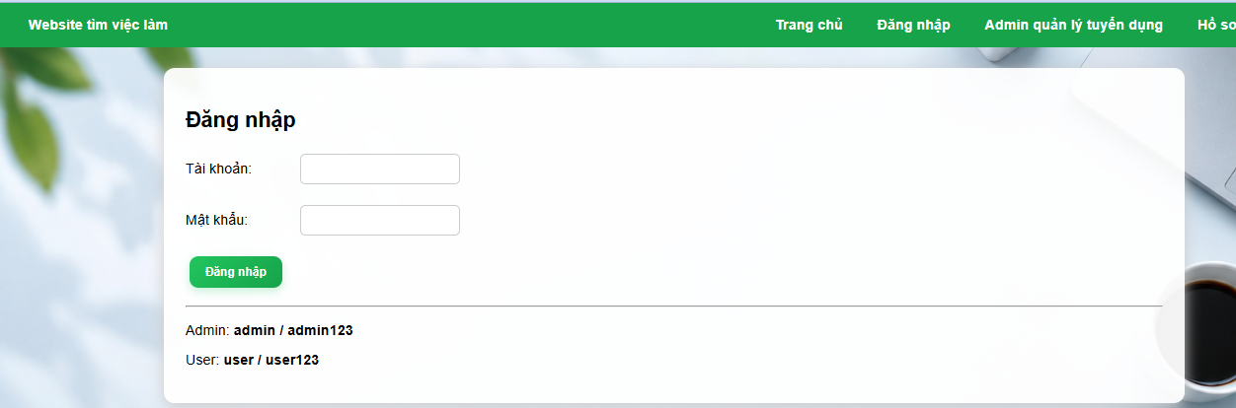
Hình ảnh trang đăng nhập
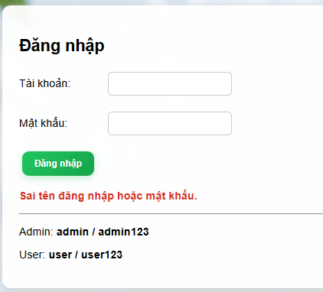
Hình ảnh đăng nhập sai

3.3.2. Phân quyền người dùng
Hệ thống sử dụng trường RoleName để xác định quyền truy cập.
Các quyền gồm:
- Admin
- User
Tài khoản Admin có quyền truy cập các chức năng quản trị như thêm, sửa, xóa tin tuyển dụng và quản lý hồ sơ ứng tuyển.
Tài khoản User chỉ được xem việc làm và ứng tuyển.

3.4. Xây dựng chức năng tìm kiếm việc làm
Trang chủ hiển thị danh sách các công việc hiện có trong hệ thống.
Người dùng có thể tìm kiếm theo:
- Từ khóa
- Ngành nghề
- Tỉnh thành
- Loại công việc
Hệ thống sử dụng câu lệnh SELECT kết hợp các điều kiện WHERE để lọc dữ liệu theo từ khóa, ngành nghề, tỉnh thành và loại công việc. Các tham số tìm kiếm được truyền từ giao diện người dùng xuống cơ sở dữ liệu nhằm trả về danh sách việc làm phù hợp. Kết quả tìm kiếm được hiển thị ngay trên giao diện.
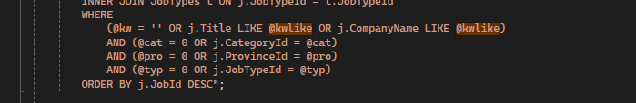
Hình ảnh đoạn code tìm kiếm
VD: (@cat = 0 OR j.CategoryId = @cat) nếu người dùng chọn “Tất cả ngành nghề” thì @cat=0
Nếu người dùng chọn số khác thì theo như số trong categoryID bảng Categories mà lấy CategoryName phù hợp. Các trường hợp khác tương tự.
Tham số | Ý nghĩa
@kw | Từ khóa người dùng nhập (Keyword)
@kwlike | Từ khóa được thêm ký tự % để tìm kiếm gần đúng bằng LIKE (Keyword Like)
@cat | Mã ngành nghề được chọn (Category)
@pro | Mã tỉnh thành được chọn (Province)
@typ | Mã loại công việc được chọn (Type)

3.5. Xây dựng chức năng quản lý tin tuyển dụng

3.5.1. Thêm tin tuyển dụng
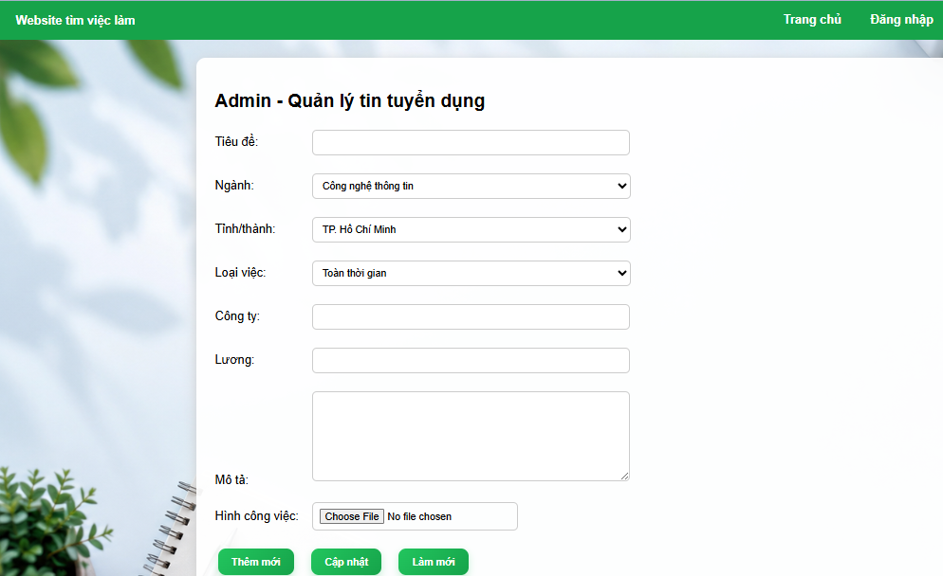
Chức năng thêm tin tuyển dụng cho phép quản trị viên tạo mới các thông tin tuyển dụng và hiển thị lên website.
Tại giao diện quản lý tuyển dụng, quản trị viên thực hiện nhập các thông tin:
- Tiêu đề công việc.
- Ngành nghề.
- Tỉnh thành.
- Loại công việc.
- Tên công ty.
- Mức lương.
- Mô tả công việc.
- Hình ảnh minh họa cho công việc.
Sau khi hoàn tất việc nhập dữ liệu, quản trị viên nhấn nút "Thêm mới". Hệ thống sẽ kiểm tra dữ liệu đầu vào, thực hiện lưu thông tin vào cơ sở dữ liệu và đồng thời lưu hình ảnh công việc vào thư mục Uploads của website.
Các thông tin tuyển dụng được lưu trong bảng Jobs để phục vụ việc hiển thị danh sách việc làm, tìm kiếm việc làm và xem chi tiết công việc.

3.5.2. Chỉnh sửa tin tuyển dụng
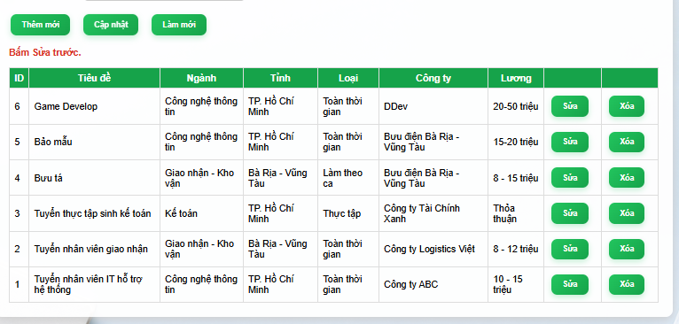
Quản trị viên có thể thay đổi nội dung tuyển dụng khi cần thiết bằng cách bấm nút “Sửa”
Sau khi sửa xong bấm “Cập nhật”, hệ thống thực hiện câu lệnh UPDATE để lưu dữ liệu mới.

3.5.3. Xóa tin tuyển dụng
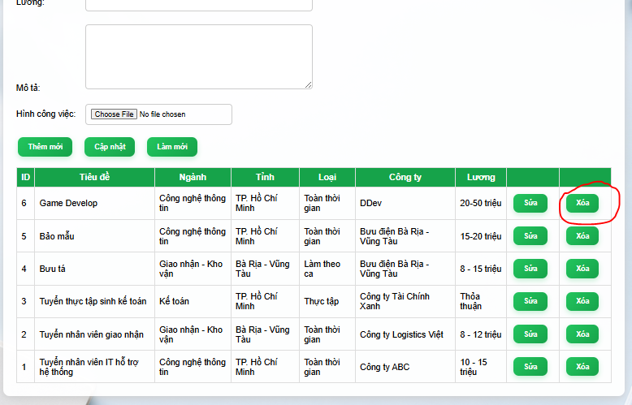
Các tin tuyển dụng không còn sử dụng có thể được xóa khỏi hệ thống.
Chức năng này sử dụng câu lệnh DELETE trong SQL Server.

3.6. Xây dựng chức năng upload hình ảnh công việc
Hệ thống hỗ trợ tải lên hình ảnh đại diện cho từng công việc.
Ảnh được lưu trong thư mục Uploads và tên file được lưu trong cơ sở dữ liệu.
Khi hiển thị danh sách việc làm hoặc trang chi tiết công việc, hệ thống sẽ tự động đọc tên file ảnh và hiển thị tương ứng.
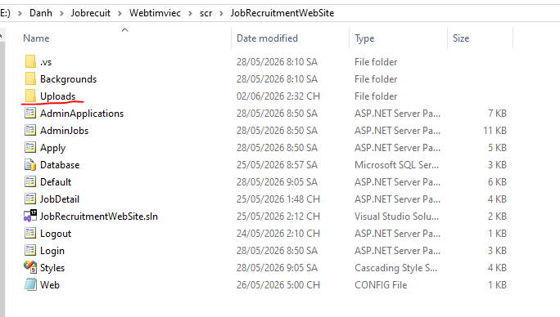
Chức năng này giúp giao diện trực quan và sinh động hơn.
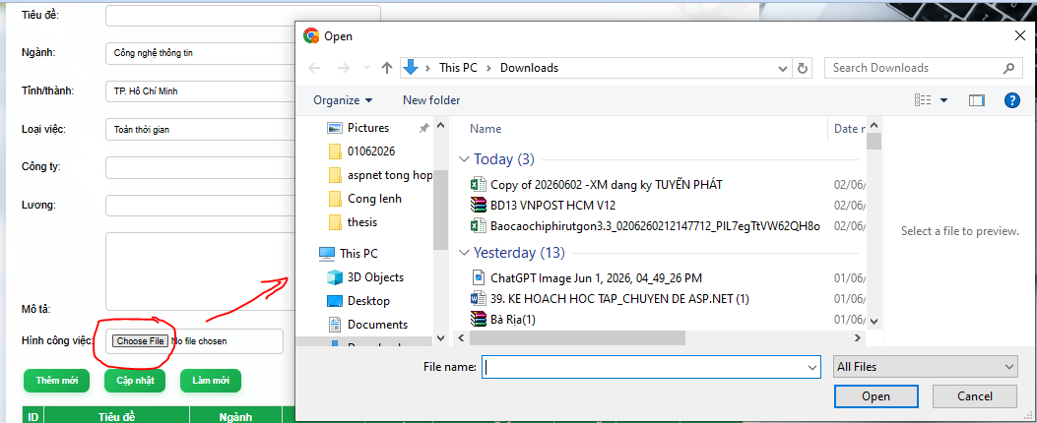

3.7. Xây dựng chức năng ứng tuyển và chức năng upload CV
Người dùng có thể nộp hồ sơ trực tiếp trên website.
Thông tin ứng tuyển bao gồm:
- Họ tên
- Số điện thoại
- Email
- File CV
Sau khi gửi thành công, dữ liệu sẽ được lưu vào bảng Applications.
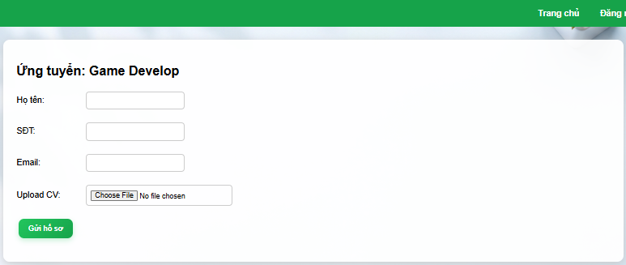

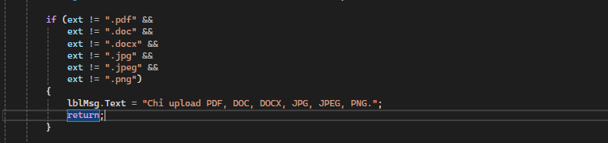
Hệ thống hỗ trợ tải lên CV dưới dạng tài liệu (PDF, DOC, DOCX) và hình ảnh (JPG, JPEG, PNG) vì xét thấy do tính chất xin việc sẽ không chỉ những công việc đầu óc, mà còn cả tay chân, như vậy nếu chỉ đòi file PDF sợ nhiều người sẽ không biết chuyển file nên chấp nhận đọc thêm những file khác.
Các tệp được lưu trong thư mục Uploads của website.
Tên tệp được lưu trong cơ sở dữ liệu để phục vụ việc tra cứu và tải xuống khi cần.

3.8. Xây dựng chức năng quản lý hồ sơ ứng tuyển và cập nhật trạng thái
Chức năng quản lý hồ sơ ứng tuyển cho phép quản trị viên theo dõi và xử lý các hồ sơ được gửi từ ứng viên thông qua website.
Tại giao diện quản lý hồ sơ ứng tuyển, hệ thống hiển thị các thông tin:
- Mã hồ sơ ứng tuyển.
- Tên công việc ứng tuyển.
- Họ tên ứng viên.
- Số điện thoại liên hệ.
- Địa chỉ email.
- Tệp CV đã tải lên.
- Ngày ứng tuyển.
- Trạng thái xử lý hồ sơ.
Quản trị viên có thể nhấn vào liên kết CV để xem hoặc tải hồ sơ ứng viên. Ngoài ra, hệ thống còn hỗ trợ cập nhật trạng thái xử lý hồ sơ thông qua danh sách lựa chọn (DropDownList).
Các trạng thái được sử dụng trong hệ thống gồm:
- Đang chờ.
- Đã xem.
- Phỏng vấn.
- Trúng tuyển.
- Từ chối
Sau khi lựa chọn trạng thái phù hợp, quản trị viên nhấn nút "Cập nhật", hệ thống sẽ ghi nhận trạng thái mới vào cơ sở dữ liệu. Chức năng này giúp theo dõi tiến độ xử lý hồ sơ của từng ứng viên một cách thuận tiện và trực quan.
Bên cạnh đó, quản trị viên cũng có thể xóa các hồ sơ không còn sử dụng thông qua nút "Xóa" trên giao diện quản lý.
Toàn bộ dữ liệu hồ sơ ứng tuyển được lưu trữ trong bảng Applications của cơ sở dữ liệu SQL Server và được hiển thị dưới dạng bảng dữ liệu để thuận tiện cho việc tra cứu và quản lý.

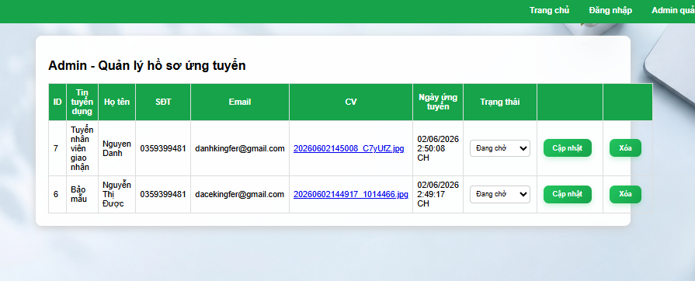

3.9. Kết luận chương
Trong chương này, đề tài đã trình bày quá trình phân tích yêu cầu, thiết kế cơ sở dữ liệu và hiện thực các chức năng chính của website tìm việc làm bằng công nghệ ASP.NET Web Forms kết hợp với SQL Server.
Hệ thống đã xây dựng được các chức năng cơ bản và đáp ứng được mục tiêu đề ra, bao gồm đăng nhập và phân quyền người dùng, tìm kiếm việc làm theo nhiều tiêu chí, quản lý tin tuyển dụng, tải lên hình ảnh công việc, ứng tuyển trực tuyến, tải lên hồ sơ CV và quản lý hồ sơ ứng tuyển.
Bên cạnh đó, hệ thống còn hỗ trợ quản trị viên theo dõi quá trình tuyển dụng thông qua chức năng cập nhật trạng thái hồ sơ ứng viên và quản lý dữ liệu trên giao diện trực quan, dễ sử dụng.
Kết quả đạt được trong chương này là cơ sở để tiến hành đánh giá, kiểm thử và nhận xét hiệu quả hoạt động của hệ thống được trình bày trong chương tiếp theo.

